**Moção Nº 77/2022**

A Câmara de Vereadores de Itapevi, por meio do Vereador Cicero Aparecido de Souza (Aparecido) que subscreve este documento, aprovam Moção de Aplausos a **Sr**.ª**. Julia Fernandes dos Santos.**

**JUSTIFICATIVA**

A Câmara Municipal de Itapevi, através de seu vereador que subscreve este documento, aprovam Moção de Aplausos.

A **Sr**.ª**. Julia Fernandes dos Santos,** 19 anos, moradora do CDHU Vila Gioia, palestrante e liderança jovem do grupo suprapartidário menina do Brasil, desenvolvendo debates itinerantes do Cunho racial e cultural em escolas e eventos do município de Itapevi.

Artista e dançarina na dupla TJ Twins e no grupo Soul Gueto Z/O, crew de dança periférica urbana representante de Itapevi, promovendo iniciativa cultural e protagonista jovem em programas da prefeitura e escolas.

Sala das Sessões Bem-vindo Moreira Nery, 11 de março de 2022.

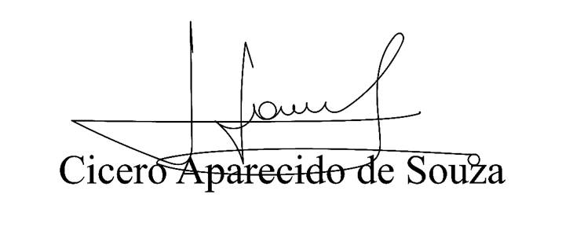

**Vereador Aparecido -** 